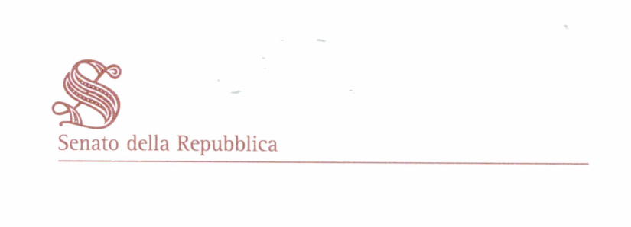

Ministero del Lavoro e delle Politiche Sociali
Segretario Generale Dott. Paolo Pennesi
Via Veneto 56 - 00187 Roma

Pregiatissimo Segretario Generale
Sono venuta a conoscenza che Regione Lombardia, accogliendo le richieste espresse dal territorio, ha recentemente rivolto al Ministero del Lavoro domanda di contributo sul Fondo per le politiche attive del lavoro (annualità 2014) istituito in base legge n.147/13). Mi risulta che il Piano di intervento presentato consideri l’esigenza di offrire valide alternative occupazionali ai lavoratori cassintegrati e in mobilità delle svariate aziende del settore del fotovoltaico in situazione di crisi in provincia di Monza e Brianza, come da me e da altri colleghi Senatori della Repubblica evidenziato nella interrogazione n. 4-02395 del 25 giugno 2014.
Sono soddisfatta e plaudo all’iniziativa di Regione Lombardia che, nella crisi che attanaglia il Paese e anche il territorio che mi ha eletto, attiva quelle che sono le significative opportunità offerte dalle politiche attive del lavoro a livello nazionale, e, mi augurio, anche europeo (FEG), visto l’interesse e la disponibilità espresse dalla Commissione Europea sin dal giugno 2014 per l’uso del FEG a favore dei lavoratori delle aziende brianzole in crisi del settore fotovoltaico.
Sono sicura che il Ministero non mancherà di effettuare una attenta istruttoria della proposta di Regione Lombardia, che a mio avviso va finalmente nella direzione di dare una prima risposta, almeno dal lato dei lavoratori, al problema occupazionale
– che tocca centinaia di famiglie – creatosi in provincia di Monza e Brianza in ragione della crisi di un distretto green precedentemente considerato vera eccellenza produttiva italiana.
Visto che, secondo gli ultimi dati disponibili, il volume del PIL prodotto dall’industria nel nostro Paese si è ridotto di oltre il 2%, è urgente invertire la tendenza al ridimensionamento del settore industriale attraverso il rilancio in termini di innovazione e di produttività del sistema economico del nostro Paese. Importante

opportunità è data dal nuovo trend positivo che nel mondo si è aperto per l’industria delle tecnologie solari nel quadro della transizione verso un’economia a “zero emissioni di carbonio”, che il nostro Paese deve essere in grado di intercettare.
In tale quadro, è strategico non disperdere il capitale sociale sedimentatosi in questi anni nell’ambito dei green jobs in territori come la Brianza. Sono quindi fiduciosa che il Piano di intervento presentato da Regione Lombardia possa rappresentare per le risorse umane di questo territorio una grande opportunità di rinforzo di motivazione e di acquisizione di ancora più alti livelli di conoscenza e di qualificazione nel campo delle tecnologie del solare e delle eco tecnologie dell’efficienza energetica.
Infine credo che quanto si potrà realizzare in Brianza per il rilancio dell’occupazione nel contesto di un distretto locale delle energie rinnovabili e delle eco tecnologie dell’efficienza energetica rappresenterà un’importante sperimentazione, utile per tutto il Paese. La prego quindi di tenermi informata dell’esito dell’istruttoria in corso e, nel caso di accettazione della proposta di Regione Lombardia, di aggiornarmi periodicamente delle realizzazioni che verranno attuate, nonché dei risultati raggiunti.
La saluto cordialmente, La ringrazio dell'attenzione e le auguro buon lavoro.

Senatrice Monica Casaletto

